花的结构练习

1、一朵花中最重要的部分是（ ）
A、雌蕊 B、雄蕊 C、子房 D、雌蕊和雄蕊
2、被子植物的卵细胞存在于下列哪一结构中（ ）
A、花粉 B、花粉管 C、柱头 D、胚珠
3．桃花的雌蕊由三部分构成，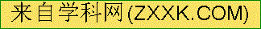其基部膨大的部分叫（ ）
A．柱头 B．子房 C．花药 D．胚珠
4．一朵花的雄蕊是由哪些结构组成的？（ ）、
A． 花药和花丝 B． 花丝和花柄 C． 花药和花托 D． 花瓣和花柱
5．桃花在花托上由四个部分，由内向外依次是（ ）
①花冠②雄蕊 ③花萼 ④雌蕊
A． ①②③④ B． ④②①③ C． ④③②① D． ③②①④

6．图表示花的结构。请据图回答
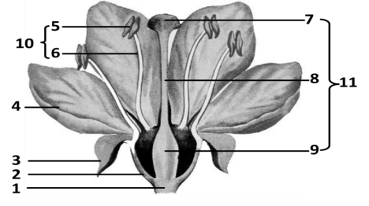
（1）从结构情况看，桃花属于_______，理由是_________________________。
（2）含有许多花粉的结构是〔 〕_______。9是_________，内含有_________。
（3）5、6合称为_________；7、8、9合称为_________。对于植物繁殖后代来说，花的最主要的结构是_________和_____________。
（4）精子存在于________中；卵细胞存在于_________中。
（5）开花前有保护作用的是__________和___________ 。

